Основана в сентябре 2008 года.
Выпуск № 3 Ноябрь 2016 года.

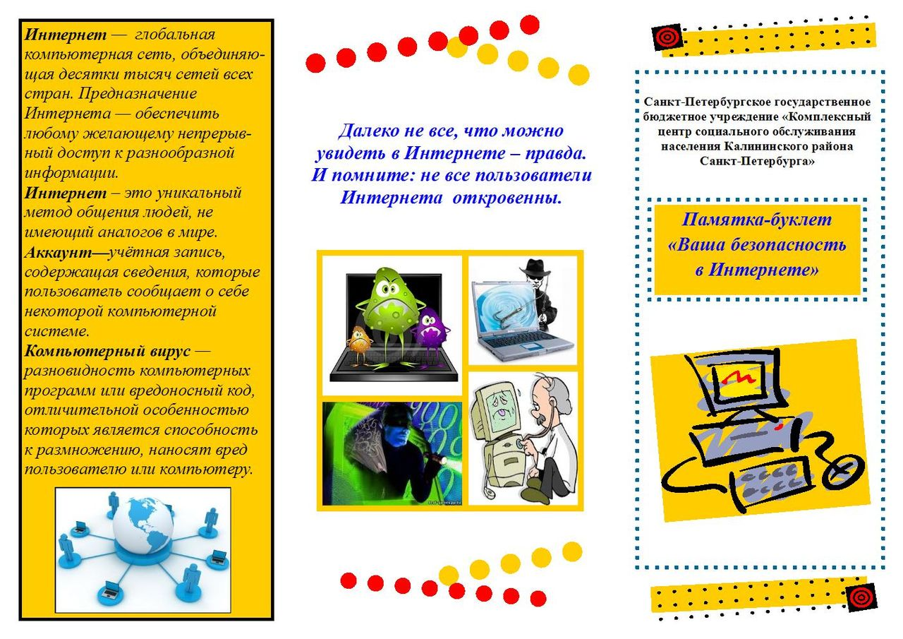

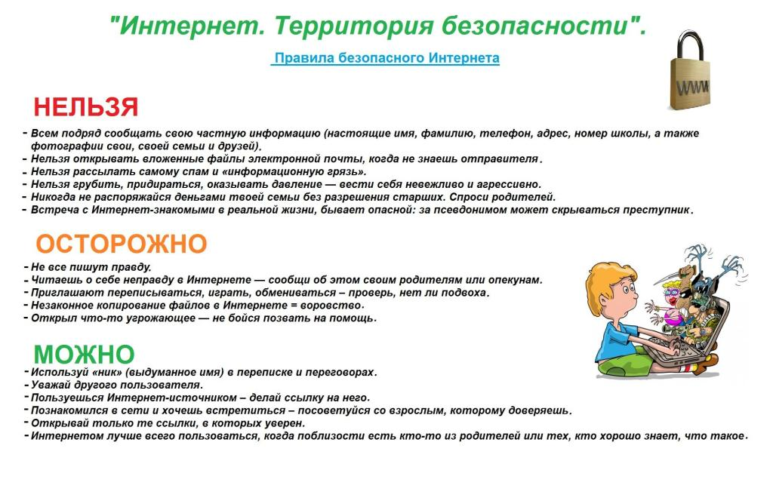
ИНФОРМАЦИЯ
На основании приказа по школе от 03.11.2016г. № 140 с 14 ноября по 18 ноября были проведены мероприятия посвященные недели «Безопасного Интернета». Уроки безопасности в Интернете и правила сетевого общения, родительские собрания на тему «Социальные сети и подросток», классные часы «Интернет. Сумей себя защитить!», были проведены анкетирование с учащимися и родителями «Об использовании сети Интернет»

ДЕНЬ МАТЕРИ –
МЕЖДУНАРОДНЫЙ ПРАЗДНИК В ЧЕСТЬ МАТЕРЕЙ.
В этот день принято поздравлять матерей и беременных женщин, в отличие от Международного женского дня, когда поздравления принимают все представительницы женского пола.

В разных странах этот день приходится на разные даты.
В основном, в мире День матери отмечается во второе воскресенье мая, в том числе на Украине, в Эстонии, в США, на Мальте, в Дании, Финляндии, Германии, Италии, Турции, Австралии, Японии, Бельгии.В Беларуси — 14 октября, в Грузии — 3 марта, в Армении — 7 апреля, в Республике Казахстан - в третье воскресенье сентября, в Кыргызстане — третье воскресенье мая, в Великобритании — в последнее воскресенье марта, в Греции — 9 мая, в Польше — 26 мая. В Узбекистане и в Таджикистане «День матери» совпадает с «Международным женским днём». Его отмечают 8 марта. Шведы и французы поздравляют своих матерей в последнее воскресенье мая. Португальцы и сербы — в декабре. В Испании день матери отмечается в первое воскресенье мая. На Филиппинах 10 мая.
День матери в России отмечают в последнее воскресенье ноября.
В нашей стране этот праздник учреждён в 1998 году. В соответствии с Указом Президента России Б. Н. Ельцина от 30 января 1998 года № 120 «О Дне матери» праздник День матери отмечается в последнее ноябрьское воскресенье. Инициатива учреждения этого праздника принадлежит Комитету Государственной Думы по делам женщин, семьи и молодёжи (Алевтине Викторовне Апариной — депутату Государственной Думы РФ, члену ЦК КПРФ).
Цель праздника — поддержать традиции бережного отношения к женщине, закрепить семейные устои, особо отметить значение в нашей жизни главного человека — Матери.
История этого праздника. Впервые же праздник День матери (именно под таким названием) был проведен 30 октября 1988 года в школе № 228 г. Баку, его автор — Эльмира Джавадовна Гусейнова, учитель русского языка и литературы, ныне проживает в городе Ставрополь. На Дне матери было принято обращение ко всем школьникам с призывом сделать праздник ежегодным. Текст этого обращения опубликовали многие газеты, о празднике написала газета «Советская Россия» (в ноябре 1988 года), журнал «Школа и производство» (№ 3 от 1989 г.). Сценарий праздника, высланный Эльмирой Гусейновой, был опубликован в журнале «Воспитание школьников» (№ 5, 6 от 1992 г.). Начиная с 1988 года, Эльмира Гусейнова ежегодно проводила праздник День матери в Баку, а затем в Ставрополе. Добрая традиция была подхвачена многими школами страны, постепенно праздник стал всенародным. Об авторе праздника — Эльмире Гусейновой — сегодня мало кто знает, несмотря на то, что про неё и про историю праздника писали многие ставропольские газеты в период 1995—1997 гг., то есть до официального признания праздника Дня матери.
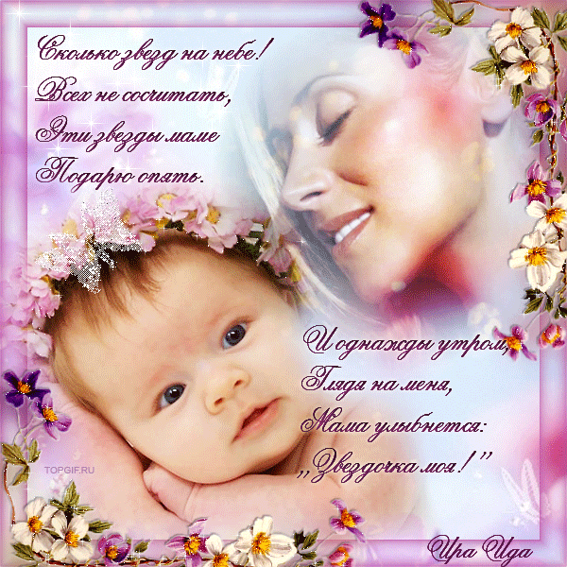
Символика праздника.
В США и Австралии существует традиция носить в этот день на одежде цветок гвоздики. Причём цвет имеет значение, так цветная гвоздика говорит о том, что мать человека жива, а белые цветы прикалывают к одежде в память об ушедших матерях. В России уже несколько лет проходит Всероссийская социальная акция ко Дню матери, «Мама, я тебя люблю!». В предпраздничную неделю в рамках акции проходит ряд мероприятий, в частности раздача промо-открыток, которые можно отправить почтой или просто подарить маме.
Символом Социальной Акции является незабудка — легендарный цветок, который, по поверьям, обладает чудесной силой возвращать память людям, забывшим своих родных и близких.
Кто такая — эта волшебница — МАМА?
Она добрая, светлая, всегда нежная, мудрая и терпеливая, образ которой у нас у всех есть, но которой немногие соответствуют в полной мере. Быть мамой очень тяжело, и этому нигде не учат. Роль мамы даже невозможно определить, насколько она безгранична. Она путеводитель ребенка по всей его жизни, ее мысли, слова и действия формируют ребенка, его здоровье физическое и душевное.
МАМА — это и мудрая продолжательница своего семейного рода и рода человеческого, задающая своему ребенку истинные ценности, помогая ему своим примером отделять зерна от плевел.
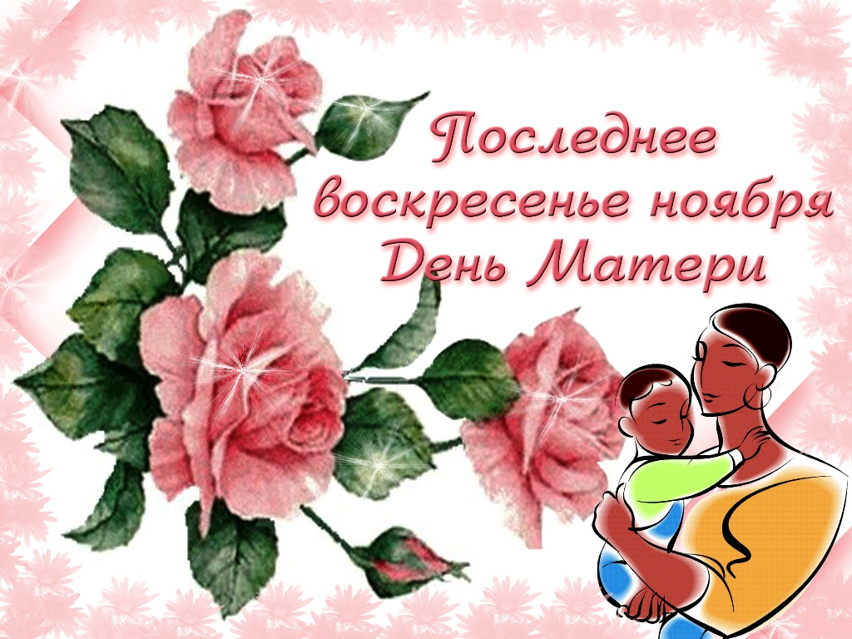
Мама - самый главный человек в жизни.
Мама - это самый главный и родной человек в жизни каждого из нас. Она дала нам жизнь, подарила свою любовь, нежность, ласку, теплоту и заботу, отдала частичку себя. Хочется привести строчки из известной песни:
Мама — первое слово,
Главное слово в каждой судьбе.
Мама жизнь подарила,
Мир подарила мне и тебе…
Этими словами автор хотел сказать, что мама - самое дорогое и ценное, что у нас есть в жизни, мы должны её любить, беречь и защищать.
Нет, наверное, ни одной страны, где бы ни отмечался День матери. В России этот праздник появился сравнительно недавно, его отмечают в последнее воскресенье ноября. Российских матерей всегда отличали щедрость души, преданность, самопожертвование, любовь и великое терпение. И сегодня они бережно хранят семейный очаг, учат детей добру, взаимопониманию, нравственности.
Впервые отмеченный в масштабах страны в 1999 году День матери быстро вошел в пятерку самых любимых праздников россиян. В каждой семье его отмечают по-своему. Кто-то устраивает пышное домашнее торжество, кто-то смотрит по телевизору праздничный концерт, а кто-то просто радуется своему материнскому счастью и возможности видеть рядом свою маму. Традиционно в этот осенний день дети дарят любимым мамам открытки, подарки, сладости и цветы. Но самое главное для каждой матери — любовь и внимание.
Накануне этого поистине великого и светлого праздника мы хотели бы поздравить своих мам и всех матерей, которые не жалеют своего времени и сил на воспитание своих детей, готовы отдать им всё, что у них есть, защитить их от всех горестей и невзгод, пожертвовать собой ради счастья своего ребёнка.
А еще я бы мы хотели сказать большое спасибо своим учителям, потому что они являются нам вторыми мамами и учат нас быть вежливыми, справедливыми и добрыми!
Спасибо вам мамы и учителя!
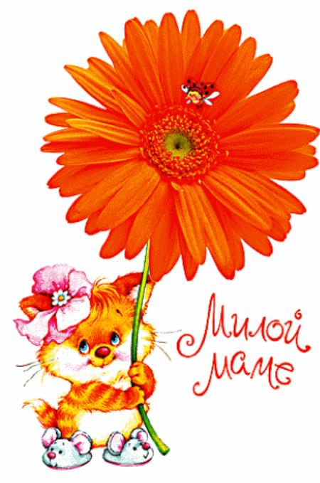

Мы поздравляем:
Полосухину Ийю Александровну, Полосухину Наталью Петровну.
и всех учащихся, кто празднует День рождения в ноябре!!!!!
С Днем рождения!
Поздравляем Вас от души!
Пусть сегодня, в красивый Ваш праздник,
Салют радости, смех порошит.
Пусть волной вам ветер счастливый
Принесет море сказок, удач,
Даст земля крепкой жизненной силы
В исполнении желаний, задач.

